수업시간에 http://unico2013.dothome.co.kr/crawling/post.php 을 요청하고

다음과 같이 결과가 응답되는 웹 사이트를 테스트했다.

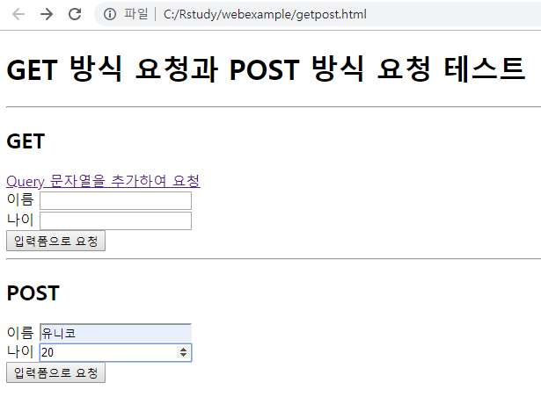

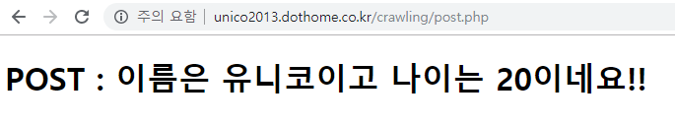

이름은 “R” 나이는 27 을 전달하여 요청하고 <h1> 태그의 컨텐츠를 추출하여 출력하는

R 코드를 작성하시오. 제출 소스명은 postcrawling.R 이다.